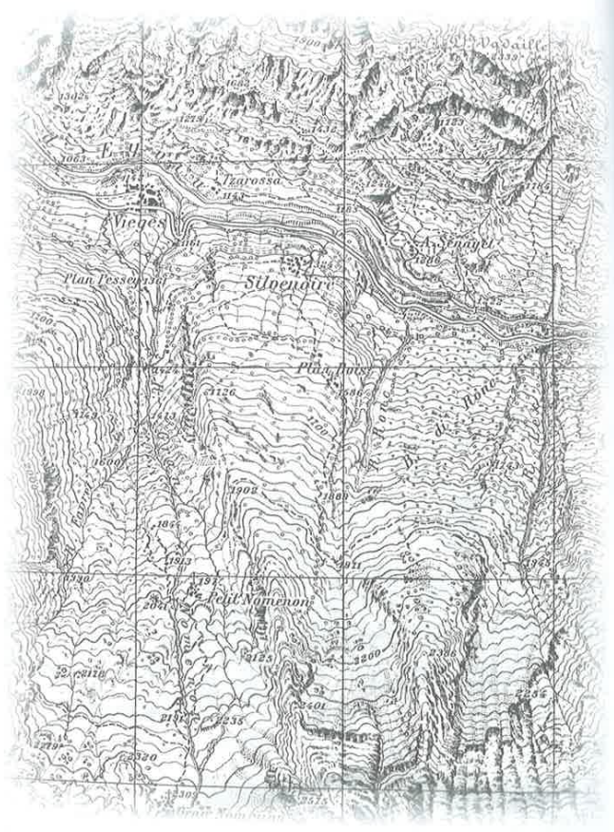
léye, Sarvaneire, la Grent'Ayvie, Plan Bouque, lo Noméon, ...

XVI

VITORIEN S'APRESTAVE A PASSER lo second hiver en Sarvaneire et Batista, devant que fuche venua trop de nei et devant que son quinzemo anniversero, l'est alâ su lo vére.
Cougnichet dza lo tsemin et Tounin l’ayet quetâ-lo aler tot solet.
La seula recomandachon que l’ayet feit-lei l’ére itaye de pâs beire d’éve yeu se voille a cosa de la fevra tsâda ([ la fièvre typhoïde ]), la maladie que l’ayet dza feit quaques morts dens les derriers meis.
Batista l’est restâ su treis dzors, l’est finque alâ canque i Tsantel (l’Arpissonet) avoui Vitorien, l’at tsandjà quaques paroles avouì Sandrine, l’at cougnu la sina amia Roseun et l’at frecantâ etot d’atres dzovenos di veladzo que, come liu, vejant s’aprotchier a galop l’adzo adulto.
Cen que lei interessave depi, toteun, l’ére de vére la reachon de Vitorien a la pensâ que l’ayet avu: torner bâs un dzor a Quart trouver les sins parents naturels. Et aler bâs tot solet.
«L'est bin tchica hasardent de fére tot cit voyadzo solet» l’at deut-lei Vitorien «me semble quand memo an bona baga. Queta toteun passer la seison dis laventses et d’eforié te vas-pi bâs».

Batista l’at atendu la premiere quinzena di meis de mai de cit 1895, apris un meis de fevrier fret coment tot, un meis de mars avouì an sacagnà de nei et un avril atot de plodze dous dzors ouè et un na.
Et Tounin l’at deut-lei:
«Vas, voyadza pâs de neit et arreta-té pâs avouì qui se voille, queta iter Veulla et continua eutre per la coleuna canque a Sent-Cretoublo; coup que t'arreve i Villair de Quart, te demandes per aler a Tsantignan, mé n'ei dza écrit an lettra a Vincent Berthod, liu sât dza tot».

